施工围挡施工方案
因实验小学新建工程项目规划在芜园西路设置出入口，需对芜园西路人行道进行开挖，浇筑混凝土。为确保城市绿地挖掘(施工)文明施工和交通安全畅通，承诺将严格按照《道路交通安全法》、《市政设施管理条例》等要求，保证在施工期间减少城市市容市貌和交通带来负面影响。特制定如下施工方案。
一、情况简介
1、地址：芜园西路
2、人行道开挖面积：芜园西路3米*8米=24平方米，深度0.3米。
3、施工日期： 2022年10 月1 日~ 2022年10 月10 日，历时10天。
二、实施方案
1、准备工作
做好三通一平工作，组织施工队伍、材料、机械到场，做好准备工作。首先进行现场封闭。为满足施工作业与安全的要求，因此需要采用临时将现场封闭。
2、开挖
采用200型挖机对人行道开挖，土方运至围墙内堆放，开挖过程中注意对管线的保护。
3、混凝土浇筑
（1）对开挖后场地进行平整，平整至混凝土施工高度后，浇筑C30混凝土，混凝土厚度0.3米，现场布置1台振捣棒，施工时采用“分层浇注、薄层浇注、循序渐进，一次到位”的方法浇注。
（2）采用插入式振捣器捣实混凝土的移动间距，不大于其作用半径的1.5倍。
三、安全与文明施工
1、施工过程中设置警示牌、安全标志，避免影响城市市容和交通安全，进行文明安全施工。
2、施工材料、机具摆放不得超出警示范围，临时占道施工现场不得设置与施工无关的其他设施。
以上各条施工措施，承诺做好自检，并自觉接受相关部门的监督检查。
1、现场围挡
本施工区围墙根据安政办函〔2020〕4号《安吉县人民政府办公室关于印发工地围挡专项整治工作方案的通知》、安创建办〔2020〕5号《关于进一步落实工地围挡专项整治工作的通知》的要求采用高度不小于4米的大型钢结构装配式围挡墙，外面按企业VIS要求和住建要求设置一定数量的公益宣传广告，且每一面围墙公益宣传广告占比不少于40%。
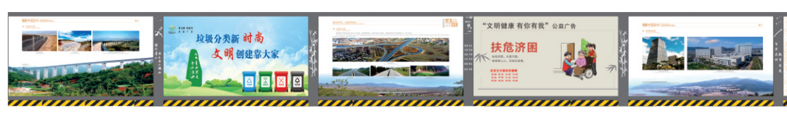
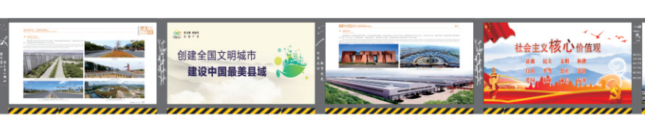
2、工程概况与扬尘治理公示牌
在施工主大门左侧围墙设置工程概况与扬尘治理公示牌，内容包括：公司简介、效果图、工程概况、绿色施工管理制度、各参建单位负责人姓名及扬尘治理措施等。
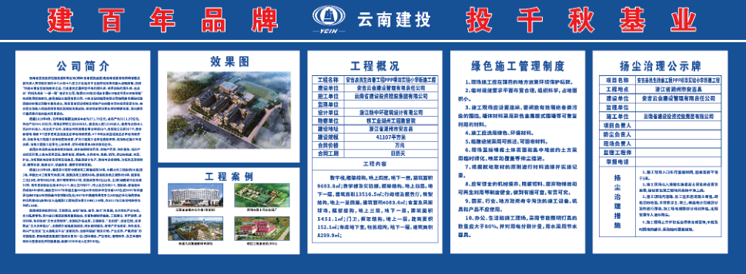
3、出入口管理
现场共设置二个进出口，工地西侧设置主大门，北侧设置次大门。主、次大门内侧均设置传达室，传达室由专职门卫及门卫管理制度。项目部人员一律正确戴好安全帽，由工人通道进入施工现场；来访人员均在登记簿登记并戴好安全帽厚方准进入施工现场。
（1）、主大门
大门净宽为8m，门柱为定型化装配式制作，截面尺寸为1.8m*0.8m，1.2m*0.8m，高度为4.2m~4.5m。立柱采用镀锌方管，外面铝单板进行包边，大门采用推拉门，大门上张贴logo+云南建投四个字。

（2）、次大门
大门净宽为8m，门柱为定型化装配式制作，截面尺寸为0.8m*0.8m，高度为4.2m。立柱采用镀锌方管，外面铝单板进行包边，大门采用推拉门，大门上张贴logo+云南建投四个字。

（3）、门卫室与门禁系统
工地主大门旁边设置一个门卫室及门禁系统，采用定型化集装箱，尺寸为5.95m*3m*2.8m；门卫室旁边设置劳资室和开水房，采用定型化集装箱，尺寸为5.95m*3m*2.8m，临街屋面设置LED显示屏。门卫要求24小时连续值班，建立门卫制度，材料和人员进出场严格执行门卫制度。
云南省建设投资控股集团有限公司
2022年9月20日

